# Instalace

Postup instalace synchronizátoru pro variantu UU -> ČS, ČS -> soukromý kalendář

## Předpoklady

* Je potřeba mít nainstalovanou Java JRE 1.8

## Instalační postup

1. Vytvořit si adresář na aplikaci – např. C:/Programy/GCalSync
2. Do tohoto adresáře nahrát JAR z <https://github.com/tonyno/GCalSync/tree/master/release>
3. Do stejného adresáře rozbalit <https://github.com/tonyno/GCalSync/blob/master/release/sample_configs.zip>
   1. Tzn. vedle JARka budou 2 podadresáře log a config

# Nastavení

Upravit conf/config.properties:

**account.1.name = Account** [**akmoch@ext.csas.cz**](mailto:akmoch@ext.csas.cz) *(zde uvést spořitelní email – jde jen o description do logu)*

**account.2.name = Account** [**tonda.kmoch@gmail.com**](mailto:tonda.kmoch@gmail.com) *(zde uvést soukromý email – jde taktéž jen o description do logu)*

## Synchronizace ČS -> soukromý kalendář

**sync.1.source.calendar =** [**akmoch@ext.csas.cz**](mailto:akmoch@ext.csas.cz) *(zde uvést název kalendáře odkud se budou načítat události, typicky to bude ten primární – název stejný jako emailová adresa a nebo napsat text „primary“)*

**sync.1.destination.calendar =** [**fvaold6icb3ckosug9so@group.calendar.google.com**](mailto:fvaold6icb3ckosug9so@group.calendar.google.com) *(zde uvést název cílového adresáře v soukromém emailu kam se mají zapisovat události)*

*Vyhledám ho přes kalendář -> Nastavení a sdílení*

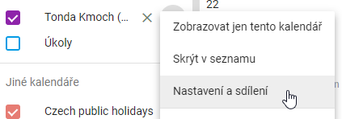

*ID kalendáře je uvedeno v části „Integrovat kalendář“:*

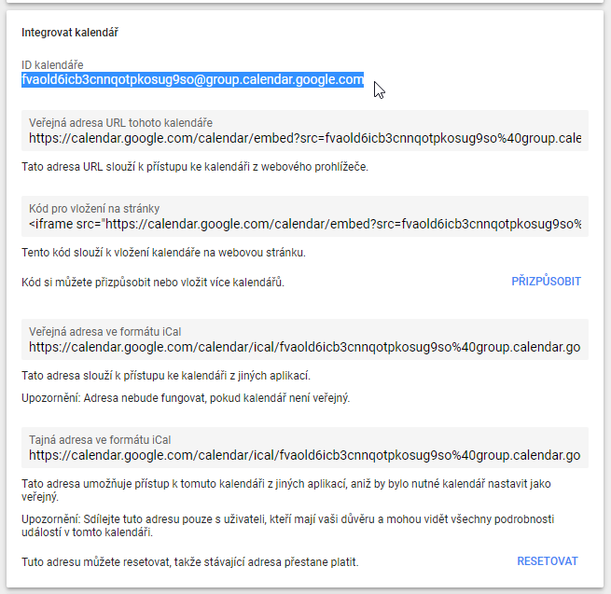

## Synchronizace UU -> ČS

*Nejdříve je potřeba zjistit ICAL feed z UU. V UU se vybere: Zelené tlačítko – Můj účet – Nastavení +4U – Diář v mobilu – Nastavení. Zde je potřeba zkopírovat adresu kalendáře.*

*Je potřeba si do soukromého kalendáře (toho account.2.name) importovat ICAL kalendář z Unicornu. To se dělá pomoci Přidat kalendář -> Pomocí adresy URL. Do URL se uvede ICAL URL, které jsme získali v předchozím kroku v UU.*

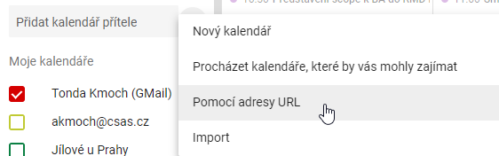

*Po naimportování ICAL kalendáře si získáme adresu kalendáře přes Jiné kalendáře – název kalendáře – Nastavení. ID kalendáře vložíme do následujícího atributu:*

**sync.2.source.calendar =** [**223sebhkkgrvi6ud818hb9as@import.calendar.google.com**](mailto:223sebhkkgrvi6ud818hb9as@import.calendar.google.com)

# První spuštění

Následně je nutno spustit javaw –jar gcalsync-1.0-SNAPSHOT-jar-with-dependencies.jar

Aplikace požádá postupně o přihlášení skrz OAuth2 do obou účtů – nejdřív do account.1 (tzn. ČS), následně do soukromého účtu. Po prvním úspěšném přihlášení se session uloží do adresářů conf/settings-cs a settings-personal. A zároveň proběhne synchronizace.